Programma avondsymposium 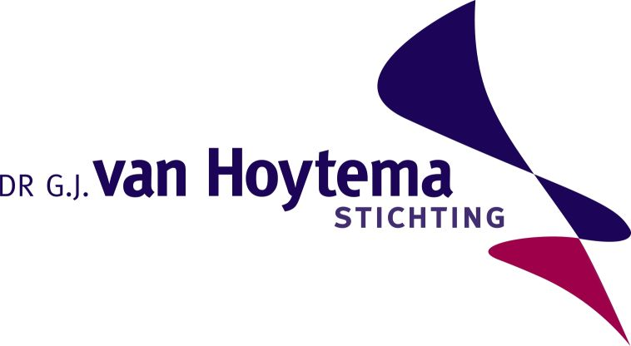

De behandeling van kwetsbare ouderen met een heupfractuur in de keten; een multidisciplinaire uitdaging

14 september 2017

17.30 uur | Ontvangst met soep en broodjes
18.00 uur | De effecten van een geïntegreerde orthogeriatrische behandeling bij kwetsbare ouderen met een heupfractuur.  Mevr. dr. E. Folbert, verpleegkundig specialist traumatologie ZGT
18.45 uur | Value-Based Healthcare bij heupfracturen in het Centrum voor Geriatrische Traumatologie  Dr. J.H. Hegeman, traumachirurg ZGT en voorzitter bestuur Dutch Hip Fracture Audit
19.15 uur | Pauze
19.45 uur | Pioneers in health care traject; up and Go na heupfractuur, inzet slimme technologieën bij geriatrische revalidatie  Mevr. prof. dr. M. Vollenbroek-Hutten, hoogleraar technologie ondersteunde training en coaching, Universiteit Twente en Hoofd wetenschapsbureau ZGT
20.30 uur | Herstel na een heupfractuur, het einde van het begin?  Prof. dr. W.P. Achterberg, hoogleraar ouderengeneeskunde LUMC
21.15 uur | Afsluiting

